מסמך MVP: מערכת בקרה ודשבורדים לתמיכה הטכנית (Support Control Tower)
גרסה | 1.0 (להצגה)
תאריך | 2026-09-26
בעלים | מנהל התמיכה הטכנית
קהל היעד של המסמך | הנהלה, IT, Salesforce Admin, DBA
מטרת הדיון | קבלת הערכות זמן מכל צוות לחלק שלו (פרק 13) ואישור להתחיל את שלב 0
פלטפורמת BI | Spotfire Cloud
מערכות מקור | Salesforce Service Cloud, RingCentral (טלפוניה, אחרי ההגירה מ-Avaya Cloud Office), TFS (טיר 4 / R&D), DW ארגוני קיים (משותף ל-BI, Sales ו-Finance)
הדגמה | אילוסטרציה של הדשבורדים בפרק 9, וגרסה אינטראקטיבית (נתונים מומצאים): https://claude.ai/artifact/8sXfZ58uu8MbR4n8NjUZ22
סטטוס | מוכן להצגה. נקודות לאישור בפגישה בפרק 17

0. תקציר מנהלים
המערכת היא שכבת בקרה ב-Spotfire Cloud מעל הנתונים שכבר קיימים ב-Salesforce, ב-RingCentral וב-DW הארגוני. היא לא מחליפה אף אחת מהן. Salesforce נשארת מערכת הרשומה לקייסים, לבקשות האסקלציה (Requests), ל-SLA ולסימון QARA. Spotfire מציגה, מצליבה ומתריעה. מכל דשבורד אפשר לעבור בלחיצה לקייס או לבקשה ב-Salesforce.
ה-MVP עונה על שש שאלות:
- אילו מוצרים וגרסאות מייצרים הכי הרבה תקלות ובאגים, בנרמול לבסיס המותקן.
- מה ההספק של הסוכנים ושל הצוותים.
- מה מצב האסקלציות ל-R&D (טיר 4).
- מה העומס בכל טיר, עכשיו ולאורך זמן.
- אילו בתי חולים מייצרים הכי הרבה עומס, במונחים מוחלטים ובנרמול לגודל.
- מה המצב עכשיו: P1 פתוחים, SLA בסיכון, בקשות אסקלציה שממתינות לשיוך, ומדדי טלפון.
מה נדרש מכל צוות: פרק 13 מפרט לכל צוות את המשימות שלו, התוצרים והתלויות, עם עמודה להערכת זמן. זו המטרה של הפגישה. פרק 9 מציג אילוסטרציה של כל הדשבורדים.
מה כבר קיים, ולמה ה-MVP קטן ממה שנראה:
- ה-DW כבר קיים, ו-Spotfire Cloud כבר מחובר אליו. ה-DW משמש היום את BI, Sales ו-Finance. לכן אין צורך לבנות מסד חדש או לפתור חיבור רשת. העבודה היא להוסיף סכמת תמיכה ואת האובייקטים החסרים.
- הטלפוניה כבר עברה ל-RingCentral. בונים ישירות מול ה-API של RingCentral, בלי תלות בהגירה.
- בהיקף של כ-100 שיחות נכנסות ביום, אין צורך ב-Live טלפוני ברזולוציה של שניות. רענון של 15-60 דקות מספיק.
- הנתונים בגודל בינוני: כ-240,000 קייסים ב-24 חודשים, ועוד הבקשות והשיחות. זה עדיין נכנס בנוחות לזיכרון של Spotfire.
שלושה דברים שצריך לעשות מיד:
- לשמור את ההיסטוריה של Salesforce. אם אין Field Audit Trail, Salesforce שומרת היסטוריית שדות בערך 18 חודשים (ועד 24 דרך ה-API). כל חודש של המתנה מוחק חודש של נתונים לצמיתות.
- לסגור הסכם עם היועץ החיצוני. הוא יעבוד עם נתונים שמקורם ב-Salesforce, ולכן צריך הסכם גישה (BAA/NDA) או פיתוח על נתונים מוסווים. בהזמנת העבודה צריך לכתוב דרישות העברה ל-IT (13.4), אחרת IT יקבל מערכת שהוא לא יודע לתחזק.
- לתאם עם הבעלים של ה-DW. זה מסד משותף, ולכן צריך סכמה נפרדת לתמיכה, הרשאות נפרדות וחלון טעינה מוסכם.
לוח זמנים: ההערכה שלי היא דשבורדים ראשונים על נתונים אמיתיים בתוך כ-4 שבועות מתחילת העבודה, והתראת P1 כבר בשבוע 2. הערכות הזמן של הצוותים (פרק 13) יחליפו את ההערכה הזו.

1. רקע ובעיה
- ארגון תמיכה גלובלי ביותר מ-500 בתי חולים. כל Account ב-Salesforce הוא בית חולים.
- נפחים: כ-100 שיחות נכנסות ביום, כ-50 מיילים ביום, וכ-10,000 קייסים בחודש מכל הסוגים (תקלות, מעקבים, ניטור יזום והתקנות מרחוק). זה בערך 10 קייסים לתומך טיר 1 במשמרת.
- טיר 1: כ-50 תומכים בארה"ב, 24/7. מספר טלפון אחד לכל העולם, תמיכה באנגלית. לקוחות פונים רק לטיר 1. מעבר לפניות נכנסות, טיר 1 עושה אבחון ראשוני וניסיון פתרון, מעקבים, ניטור יזום והתקנות מרחוק. כל פעולה של טיר 1 היא קייס ומתועדת ב-Salesforce.
- טיר 2: כ-25 תומכים בניו יורק ובאנגליה, follow-the-sun, וכונן בשעות שאין בהן תומך.
- טיר 3: כ-14 תומכים בארה"ב ובישראל, follow-the-sun וכונן.
- טיר 4: R&D, עובדים ב-TFS.
- אסקלציה: כשמסלימים, נפתח בתוך הקייס Request חדש, והטיר הבא עובד עליו. ה-Request יורש את ה-Priority וה-SLA מהקייס. Request לטיר 4 יוצר Work Item ב-TFS.
- Priority: נקבע על ידי מי שפותח את הקייס, ויכול להשתנות במהלך הטיפול או אחרי אסקלציה. ה-SLA מתעדכן בהתאם.
- סיווג: קטגוריה (כ-20 ערכים) ותת-קטגוריה (5-10 ערכים לכל קטגוריה, כ-150 בסך הכול). בסגירת קייס ממלאים Root Cause.
- באג: מסומן בשדה ב-Request של טיר 3, ורק אחרי שטיר 4 (R&D) אישר שזה באג.
- בסיס מותקן: הגרסה ב-Asset מתעדכנת ידנית על ידי Field Service.
- כוננים: לכל כונן יש משתמש ב-Salesforce, כך שידוע מי טיפל בכל קייס. לוח הכוננויות מנוהל ידנית ולא נכנס למערכת.
- QARA: קייס שיש בו חשש לפגיעה בחולה מסומן ב-Salesforce ומועבר ל-QARA.
- ראשי צוותים: 7 בסך הכול: 3 בטיר 1, 2 בטיר 2 ו-2 בטיר 3.
- טלפוניה: RingCentral (ההגירה מ-Avaya Cloud Office הסתיימה).
- מסכים: מסך אחד בחדר התמיכה (אפשר להוסיף לפי הצורך). מי שעובד מהבית נכנס מרחוק.
- יעדים: אין היום יעדים רשמיים.
הבעיה: הנתונים קיימים, אבל הם מפוזרים בין שלוש מערכות. אין תמונה אחת של מצב התמיכה בכל רגע, וההצלבות נעשות ידנית, אם בכלל.

2. ההחלטות שהמערכת צריכה לשרת
# | החלטה | מי מחליט | תדירות | דשבורד
D1 | אילו מוצרים וגרסאות לדחוף ל-R&D לתיקון | מנהל התמיכה מול R&D ו-Product | שבועי / חודשי | D-Quality
D2 | הקצאת כוח אדם: העברה בין טירים, תגבור משמרות, גיוס | מנהל התמיכה וראשי צוותים | יומי / חודשי | D-Live, D-Load
D3 | הספק וביצועי סוכנים: אימון, חלוקת עבודה, הכרה | ראשי צוותים | שבועי | D-Load (הרשאה מוגבלת)
D4 | מעקב והסלמה של בקשות שתקועות ב-R&D | מנהל התמיכה מול ראש R&D | שבועי | D-R&D
D5 | שיחה יזומה עם בית חולים עמוס | מנהל התמיכה ו-Account Management | חודשי | D-Customer
D6 | התערבות מיידית: P1, SLA לפני הפרה, בקשה שלא שויכה | מנהל התמיכה וראשי צוותים | בזמן אמת | D-Live, התראות

3. משתמשים, הרשאות ורישוי
תפקיד | גישה | רישיון Spotfire Cloud | מה רואה
מנהל התמיכה | אינטראקטיבית | 1 | הכול
ראשי צוותים | אינטראקטיבית | 7 (3 בטיר 1, 2 בטיר 2, 2 בטיר 3) | כל הדשבורדים. נתונים ברמת סוכן רק על הצוות שלהם
IT (תחזוקה) | אינטראקטיבית ופיתוח | לפי IT | הכול
יועץ חיצוני (פיתוח) | פיתוח, לתקופת הפרויקט | 1, זמני | לפי ההסכם (13.4)
מסך בחדר התמיכה | D-Live בלבד | 1 (לבדיקה מול הספק) | D-Live
הנהלה | דוח PDF חודשי | לא | רמת צוות ומוצר בלבד
R&D, Product | דוח PDF שבועי | לא | איכות מוצר ו-R&D
QARA | דוח PDF או גישה אינטראקטיבית | לאישור (17) | D-Safety בלבד

- מסך קיר: מסך שמציג Spotfire צריך משתמש מחובר. חיבור קבוע עם משתמש של אדם אחד, או משתמש משותף, עלול להפר את תנאי הרישוי ואת כללי אבטחת המידע. צריך לבדוק מול הספק מה המודל לתצוגה על מסך (kiosk).
- ההרשאות ייושמו לפי קבוצות Entra ID עם SSO, כולל row-level security לנתוני סוכנים ולנתוני QARA.

4. היקף ה-MVP

4.1 בפנים
- שימוש ב-DW הקיים, והרחבה שלו לאובייקטים ולתדירות הנדרשים. backfill של 24 חודשים.
- שאיבה מ-RingCentral: נתונים מצטברים לפי תור וסוכן, ורשומות שיחה בודדות, כל 15-60 דקות.
- שבעה דשבורדים (פרק 9), מילון מדדים אחד (פרק 8) ויעדים מוצעים (8.9).
- drill-through מכל טבלה או נקודה בגרף לקייס, לבקשה, לחשבון או ל-Asset ב-Salesforce.
- דוחות PDF מתוזמנים (פרק 10).
- התראות: P1 במייל, SMS ושיחה טלפונית; SLA בסיכון ובקשות שלא שויכו במייל.

4.2 בחוץ (במכוון)
לא ב-MVP | למה | מתי
אינטגרציית CTI בין RingCentral ל-Salesforce | פרויקט טלפוניה בפני עצמו, ומשנה את תהליך העבודה של טיר 1 | שלב 3, המלצה חזקה
Live טלפוני ברזולוציה של שניות | לא נחוץ בכ-100 שיחות ביום, ולא ברור שה-API מאפשר | לא מתוכנן
לוח כוננויות | מנוהל ידנית על ידי הכוננים | לא מתוכנן
שאיבה ישירה מ-TFS | שדה הבאג ב-Request ומזהה ה-TFS מספיקים ל-MVP | שלב 3
Field Service ו-RMA | לא רלוונטי למחלקת התמיכה | לא מתוכנן
טקסט חופשי (Description, Comments, גוף מיילים) | סיכון PHI, ולא נדרש לאף החלטה | לא מתוכנן
חיזוי עומסים (forecasting / WFM) | צריך 6-12 חודשי היסטוריה נקייה | אחרי MVP
כתיבה חזרה ל-Salesforce מ-Spotfire | Spotfire לקריאה בלבד | לא מתוכנן

5. מקורות נתונים

5.1 Salesforce Service Cloud (מקור עיקרי)
אובייקט | שימוש | שדות מרכזיים (לאימות מול ה-org)
Case | קייסים (העבודה של טיר 1) | Id, CaseNumber, CreatedDate, ClosedDate, Status, Priority, Origin, OwnerId, AccountId, AssetId, Product, Version, Category, Subcategory, Root Cause, דגל QARA, SystemModstamp
`Request` (אובייקט האסקלציה) | העבודה של טירים 2-4. כל אסקלציה היא Request בתוך הקייס. Priority ו-SLA נלקחים מהקייס | Id, CaseId, Tier, OwnerId, Status, CreatedDate, ClosedDate, Bug flag (ב-Request של טיר 3), מזהה Work Item ב-TFS (ב-Request של טיר 4)
CaseHistory וההיסטוריה של Request | זמן בכל סטטוס, מעברי Owner, שינויי Priority | Field, OldValue, NewValue, CreatedDate
CaseMilestone | SLA: יעד, עמידה, הפרה | MilestoneType, TargetDate, CompletionDate, IsViolated
Entitlement, BusinessHours | שעות עבודה ו-SLA לכל אזור
Account | בית חולים | Region, Country
Asset | בסיס מותקן | Product, Version, Status
User, Group (Queues) | סוכנים, כוננים, צוותים, תורים
EmailMessage (מטא-דאטה בלבד) | זמן תגובה ראשונה במייל | CreatedDate, Incoming, ParentId. בלי גוף ההודעה

החלטות תכנון:
- Request הוא יחידת העבודה של טירים 2-4. עומס, זמן בטיר והספק בטירים 2-4 נמדדים על Requests פתוחים וסגורים, לא על קייסים. קייס אחד יכול להכיל כמה Requests (למשל טיר 2 ואחר כך טיר 3).
- את ה-SLA לא מחשבים מחדש ב-Spotfire. לוקחים את CaseMilestone כמו שהוא. ה-Request יורש את ה-SLA מהקייס, ולכן הפרת SLA משויכת לטיר שהחזיק את הקייס ברגע ההפרה: הטיר שהיה לו Request פתוח ב-TargetDate, ואם לא היה כזה, טיר 1. בלי הכלל הזה כל הפרה נזקפת לטיר 1, גם כשהקייס ישב שבוע ב-R&D.
- Priority שמשתנה: ה-Priority נמצא רק בקייס. קייס פתוח מוצג לפי ה-Priority הנוכחי, וקייס סגור לפי ה-Priority בסגירה ולפי הגבוה ביותר שהיה לו. "שיעור שינוי עדיפות" הוא מדד בפני עצמו (8.2).
- גרסה: קייס מול Asset. המונה לוקח את הגרסה מהקייס, והמכנה (בסיס מותקן) לוקח אותה מה-Asset. ב-Data Health נציג כמה פעמים הן לא תואמות.
- API limits: בכ-10,000 קייסים בחודש (כ-330 ביום), שאיבה אינקרמנטלית כל 5-15 דקות מעבירה כמה קייסים בכל ריצה. הצריכה זניחה ביחס למגבלות ה-API.

5.2 DW ארגוני קיים
כבר קיים בארגון DW שמושך נתונים מ-Salesforce ומשמש את BI, Sales ו-Finance, ו-Spotfire Cloud כבר מחובר אליו. ה-MVP מרחיב אותו ולא בונה מסד חדש.
בדיקה (DB-0) | למה
אילו אובייקטים נמשכים היום (בעיקר Request, CaseHistory, CaseMilestone, Asset) | מה חסר ויש להוסיף
תדירות העדכון | אם הוא מתעדכן פעם בלילה, צריך להוסיף טעינה אינקרמנטלית כל 5-15 דקות לחלק ה"כמעט חי"
האם היסטוריית השדות נשמרת לצמיתות | סעיף 0
האם הוא בתוך ה-BAA | HIPAA

כללים למסד משותף:
- סכמה נפרדת לתמיכה (למשל support), עם הרשאות נפרדות. משתמשי Sales ו-Finance לא אמורים לראות נתוני תמיכה ברמת סוכן, או קייסים שסומנו ל-QARA.
- חלון טעינה מוסכם עם הבעלים של ה-DW, כדי שהטעינה כל 5-15 דקות לא תפגע בעומסים הקיימים.
- בעלות ברורה: מי מאשר שינויים בסכמת התמיכה, ומי מטפל כשטעינה נכשלת.

5.3 טלפוניה: RingCentral
ההגירה מ-Avaya Cloud Office ל-RingCentral הסתיימה. בונים ישירות מול ה-API של RingCentral.
מה ה-API נותן (לאימות מול הספק, TEL-1):
- Business Analytics API: מדדים מצטברים לפי תור, קבוצה או משתמש, בחלוקה לשעה, יום או שבוע: נפח שיחות, זמני המתנה ושיעור נטישה.
- Call Log API: רשומה לכל שיחה, כולל תוצאה. מכאן מחשבים נטישה מתוקנת (בלי ניתוקים ב-5 השניות הראשונות), כי דוחות הביצועים המובנים לא מפצלים בין נטישה קצרה לארוכה.
- Presence: מצב של כל משתמש (זמין, בשיחה).
- תלוי במוצר: אם יש לכם RingCentral Contact Center (RingCX) ולא רק טלפוניה משרדית (RingEX), יש נתוני תור וסוכן עשירים יותר. צריך לבדוק מה נרכש.
החלטות תכנון:
- רענון נתוני טלפון כל 15-60 דקות, ושיעורים מוצגים על חלון של 7 ימים. 5 שיחות שננטשו ביום הן כבר 5%, ולכן מדד יומי יקפוץ ללא הרף.
- CTI: ל-RingCentral יש אינטגרציה ל-Salesforce. אם היא תופעל (שלב 3), שיחות יתקשרו לקייסים ולבתי חולים, והמגבלות בסעיפים 8.5 ו-8.6 ייעלמו. זו ההמלצה החזקה ביותר שלי לשלב הבא.
- מיפוי סוכנים: טבלת dim_agent שמקשרת בין מזהה משתמש ב-RingCentral למשתמש ב-Salesforce. מתוחזקת ידנית, באחריות ראש צוות טיר 1.

5.4 TFS (טיר 4 / R&D)
- ב-MVP: מדדי R&D נמדדים על Requests לטיר 4 ב-Salesforce: מתי נפתחו, כמה זמן הם פתוחים, ומתי נסגרו. כל Request לטיר 4 יוצר Work Item ב-TFS, ומזהה ה-Work Item נשמר ב-Request.
- הגדרת באג: קייס עם Request של טיר 3 שבו דגל הבאג מסומן. הדגל מסומן רק אחרי ש-R&D אישר, ולכן זה "באג מאושר". תאריך הבאג הוא התאריך שבו הדגל סומן (מההיסטוריה של ה-Request), לא תאריך פתיחת הקייס.
- שני מדדים שונים: "קייסים שנפגעו מבאג" (כמה לקוחות נפגעו) ו"באגים ייחודיים" (מזהי TFS שונים). אם 9 בתי חולים נתקלו באותו באג, זה 9 קייסים ובאג אחד. שני המספרים חשובים, ולא כדאי לערבב ביניהם.
- Root Cause משמש להתפלגות הסיבות (קונפיגורציה, משתמש, חומרה וכו'), לא לספירת באגים.
- שלב 3: שאיבה מ-TFS, כדי לראות את מצב הבאג (בתיקון, fixed in version).

6. ארכיטקטורה
Salesforce Service Cloud ──(existing DW pipeline + incremental 5-15 min + 24-month backfill)──┐
│ │
└──(Flow on P1: email now; Platform Event ──> Azure Function ──> SMS + voice call) │
│
RingCentral ──(Analytics API + Call Log API, every 15-60 min)───────────────────────────────┤
▼
TFS ──(phase 3)──────────────────────────────────────────────────────────> existing DW (Azure)
+ support schema
│
secure connection (to be confirmed)│
▼
Spotfire Cloud
- imported data, scheduled refresh
- scheduled PDF reports
│
drill-through (URL) to Salesforce record ──┘
- בנפחים האלה, כל הנתונים נכנסים לזיכרון של Spotfire. 24 חודשים הם כ-240,000 קייסים, עשרות אלפי בקשות וכ-75,000 שיחות. בטבלאות העובדה הגדולות (היסטוריית סטטוסים) יהיו כמה מיליוני שורות, ולכן כדאי לטעון ל-Spotfire טבלאות מסוכמות מה-DW, ואת הפירוט המלא רק לפי דרישה (on-demand). לכן עדיף מצב imported עם רענון מתוזמן, ולא שאילתות חיות למסד. זה פשוט יותר, מהיר יותר ופחות תלוי ברשת.
רמות עדכניות ("Live"):
רמה | מקור | רענון | דוגמאות
טלפון | RingCentral | 15-60 דקות (לפי ה-API) | שיחות היום, נטישה על 7 ימים, מצב סוכנים
כמעט חי | Salesforce | 5-15 דקות | P1 פתוחים, SLA בסיכון, בקשות שלא שויכו
אנליטי | כל המקורות | יומי (לילה) | טרנדים, איכות לפי גרסה, בתי חולים, הספק
התראת P1 | Salesforce ישירות | פחות מ-2 דקות | מייל, SMS ושיחה טלפונית

Spotfire Cloud: נקודות לאימות מול הספק ו-IT:
- חיבור ל-DW: קיים. צריך רק לוודא הרשאה לסכמת התמיכה.
- רענון מתוזמן: מה התדירות המינימלית של רענון נתונים ב-Spotfire Cloud (נדרש: 5-15 דקות לחלק ה"כמעט חי").
- דוחות מתוזמנים: האם Spotfire Cloud מייצר ושולח PDF לפי לוח זמנים.
- מסך קיר: מודל הרישוי והאבטחה לתצוגה קבועה על מסך.
- HIPAA: האם החשבון מכוסה ב-BAA.
הקישור ל-Salesforce: כל טבלה ב-Spotfire מכילה קישור בפורמט https://<org>.lightning.force.com/lightning/r/<Object>/<Id>/view לקייס, לבקשה, לחשבון או ל-Asset. ההרשאות של Salesforce ממשיכות לחול.

7. מודל נתונים (star schema)
טבלאות עובדה (facts)
טבלה | גרנולריות | מקור
fact_case | שורה לכל קייס (Priority נוכחי, בסגירה ומקסימלי; Root Cause; האם יש באג מאושר) | Case
fact_request | שורה לכל Request (טיר, Owner, פתיחה, סגירה, דגל באג ותאריך הסימון, מזהה TFS) | Request
fact_status_interval | שורה לכל פרק זמן בסטטוס, לקייס ולבקשה | היסטוריית שדות
fact_owner_interval | שורה לכל פרק זמן אצל Owner | היסטוריית שדות
fact_priority_change | שורה לכל שינוי Priority | היסטוריית שדות
fact_sla_milestone | שורה לכל milestone | CaseMilestone
fact_call | שורה לכל שיחה | Call Log API
fact_queue_interval | מדדים מצטברים לתור לכל 15-60 דקות | Business Analytics API
fact_agent_status | מצב סוכן בכל רענון | Presence / Analytics

מימדים (dimensions)
dim_date, dim_agent (מיפוי Salesforce ↔ טלפוניה, טיר, צוות, אתר, SCD Type 2), dim_account, dim_asset, dim_product, dim_version, dim_priority, dim_status (סיווג: פעיל / ממתין ללקוח / ממתין פנימי / סגור), dim_category (קטגוריה ותת-קטגוריה), dim_root_cause, dim_queue.
- כל הזמנים נשמרים ב-UTC.
- dim_status הוא המקום היחיד שבו מוגדר אילו סטטוסים עוצרים את השעון (8.10).

8. מילון מדדים (KPI Dictionary)
כל מדד מוגדר כאן פעם אחת ומחושב פעם אחת (ב-SQL view ב-DW, לא בתוך Spotfire), כדי ש-IT יוכל לתחזק את ההגדרות אחרי שהיועץ יסיים.

8.1 טלפוניה (RingCentral)
מדד | הגדרה
שיחות נכנסות | שיחות שנכנסו לתור התמיכה, היום ולפי יום
שיעור נטישה | שיחות שהלקוח ניתק לפני מענה, חלקי השיחות שנכנסו לתור. שני ערכים: גולמי, ומתוקן (בלי ניתוקים ב-5 השניות הראשונות, מחושב מ-Call Log). מוצג על חלון של 7 ימים
ASA | ממוצע זמן ההמתנה בשיחות שנענו
Service Level טלפוני | אחוז השיחות שנענו תוך 60 שניות, על חלון של 7 ימים
AHT טלפוני | משך שיחה ממוצע (וזמן ACW, אם הוא זמין ב-API)
מצב סוכני טיר 1 | זמין / בשיחה / ACW / הפסקה / לא במשמרת, לפי הרענון האחרון

8.2 קייסים, בקשות ו-SLA (Salesforce)
מדד | הגדרה
קייסים חדשים | לפי Origin, מוצר, קטגוריה, P
בקשות חדשות | לפי טיר יעד, מוצר, P
עבודה פתוחה | טיר 1: קייסים פתוחים שלא הוסלמו. טירים 2-4: Requests פתוחים
גיל עבודה פתוחה | פחות מיום, 1-3 ימים, 3-7, 7-30, יותר מ-30
זמן לתגובה ראשונה | מ-CaseMilestone
זמן לפתרון | שני ערכים: קלנדרי, ונטו (בלי סטטוסים שעוצרים את השעון, 8.10)
זמן בטיר | משך ה-Request מהפתיחה עד הסגירה, בחלוקה לסטטוסים
זמן עד שיוך | מפתיחת ה-Request עד שיש לו Owner
עמידה ב-SLA | אחוז ה-milestones שהושלמו בלי הפרה, לפי P, אזור, והטיר שהחזיק את הקייס (5.1)
SLA בסיכון | milestones פתוחים שה-TargetDate שלהם בתוך 60 דקות (P1/P2) או 4 שעות (P3/P4)
שיעור אסקלציה | אחוז הקייסים שנפתח בהם Request לטיר 2, ואחוז ה-Requests בטיר 2 שהובילו ל-Request לטיר 3
FCR בטיר 1 | אחוז הקייסים מסוג תקלה שנסגרו בלי Request ובלי פתיחה מחדש תוך 14 יום
שיעור פתיחה מחדש | אחוז הקייסים שנפתחו מחדש תוך 14 יום מהסגירה
שיעור שינוי עדיפות | אחוז הקייסים שה-Priority שלהם השתנה, לפי כיוון (העלאה / הורדה) ושלב (לפני / אחרי אסקלציה)

הגבלה: "זמן טיפול" ב-MVP הוא זמן שעבר (elapsed), לא זמן עבודה בפועל (effort).

8.3 עומס (משוקלל)
WeightedLoad(agent) = Σ w(Priority) × s(StatusClass)
Tier 1: over the agent's open cases
Tiers 2-4: over the agent's open requests

w: P1 = 8, P2 = 4, P3 = 2, P4 = 1
s: active = 1.0, waiting for customer = 0.25, waiting internal (R&D, other tier) = 0.25

LoadIndex(agent) = WeightedLoad(agent) / median WeightedLoad of the agent's tier
Tier 1 only: phone status and calls answered are shown next to it, not merged into one number
- המשקלים הם הצעה ראשונית, ויכוילו מול ראשי הצוותים במהלך שבועיים של הרצה.
- כוננים: Requests שכונן טיפל בהם נספרים לו, כי יש לו משתמש. אין במערכת לוח כוננויות, ולכן אין מדד של "סוכנים במשמרת עכשיו". העומס בטיר מוצג כסכום וכחציון לסוכן, לא לפי מספר הסוכנים במשמרת.

8.4 איכות מוצר וגרסה
מדד | הגדרה
שיעור תקלות מנורמל | קייסים מסוג תקלה ב-90 יום, חלקי 100 Assets פעילים באותה גרסה. זה המדד המרכזי
שיעור באגים מנורמל | קייסים עם באג מאושר (לפי תאריך האישור), חלקי 100 Assets פעילים באותה גרסה
באגים ייחודיים לפי גרסה | מספר מזהי TFS שונים שסומנו כבאג מאושר
חלק הבאגים | אחוז הקייסים בגרסה שיש להם באג מאושר
התפלגות Root Cause לפי גרסה | באג, קונפיגורציה, טעות משתמש, חומרה וכו'. גרסה עם הרבה טעויות משתמש מצביעה על בעיית UX או הדרכה
חלק P1/P2 | לפי ה-Priority המקסימלי
שיעור אסקלציה ל-R&D לפי גרסה | אחוז הקייסים בגרסה שנפתח בהם Request לטיר 4
תקלה חוזרת: דפוס מוצר | אותו מוצר + גרסה + תת-קטגוריה, אצל 3 בתי חולים שונים או יותר, בתוך 30 יום
תקלה חוזרת: אותו לקוח | קייס מסוג תקלה באותו חשבון + אותו Asset + אותה תת-קטגוריה, תוך 30 יום מסגירת הקייס הקודם. קייסי מעקב לא נספרים כחזרה

למה 90 יום ולא 30: רק חלק מ-10,000 הקייסים החודשיים הם תקלות. כשהתקלות מתחלקות בין מוצרים, גרסאות וכ-150 תתי-קטגוריות, חלון של 30 יום נותן לרוב הגרסאות מספרים חד-ספרתיים, ואז הדירוג משתנה מחודש לחודש בלי סיבה אמיתית.
סף ביטחון: גרסה עם פחות מ-10 Assets פעילים מסומנת "מדגם קטן".
תלות באיכות הנתונים: המכנה נשען על גרסאות ב-Asset שמתעדכנות ידנית. ליד כל גרסה יוצג אחוז אי-ההתאמה בין הגרסה בקייס לגרסה ב-Asset.

8.5 בתי חולים
מדד | הגדרה
עומס לקוח | Σ w(Priority) של קייסי תקלה שנפתחו ב-90 יום, ועוד שעות elapsed של Requests בטירים 2-4. עבודה מתוכננת (ניטור יזום, התקנות) מוצגת בנפרד
עומס מנורמל | עומס לקוח חלקי מספר ה-Assets הפעילים אצלו
גרסה ישנה בשימוש | הגרסה הוותיקה ביותר שמותקנת אצלו
שיחות לקוח | לא זמין ב-MVP (אין CTI). ייפתר עם אינטגרציית CTI בין RingCentral ל-Salesforce

בממוצע יש כ-20 קייסים לבית חולים בחודש מכל הסוגים, ורק חלק מהם תקלות. הדירוג מחושב על תקלות בלבד, על 90 יום, ומוצג תמיד בשתי תצוגות, מוחלט ומנורמל.

8.6 הספק סוכן
מדד | הגדרה
עבודה שנסגרה (משוקלל P) | טיר 1: קייסים שנסגרו. טירים 2-4: Requests שנסגרו
FCR (טיר 1), שיעור אסקלציה, שיעור פתיחה מחדש | לפי ההגדרות ב-8.2
זמן לתגובה ראשונה, עמידה ב-SLA | חציון זמן התגובה, ואחוז ה-milestones שהושלמו בלי הפרה
שיחות שנענו (טיר 1) | מהטלפוניה, דרך dim_agent
יחס תיעוד (טיר 1) | קייסים חדשים ממקור טלפון, חלקי שיחות שנענו. מדד עקיף למשמעת התיעוד הידני

מדד תפוקה יוצג תמיד לצד מדד איכות (פתיחה מחדש, SLA), ולראשי הצוותים בלבד. להנהלה מגיעים נתונים ברמת צוות.
כל העבודה של טיר 1 מתועדת כקייסים, ולכן ההספק והעומס של טיר 1 מוצגים במלואם. אבל ספירה אחת של "קייסים שנסגרו" תשווה בין מעקב של 5 דקות להתקנה מרחוק של שלוש שעות. לכן תפוקה מוצגת תמיד לפי סוג קייס (8.11), ולא כמספר אחד.

8.7 R&D (טיר 4)
מדד | הגדרה
Requests פתוחים ל-R&D | לפי מוצר, גרסה, P וגיל
זמן ב-R&D | מפתיחת ה-Request לטיר 4 ועד הסגירה שלו
כניסות מול יציאות | Requests שנפתחו ונסגרו בכל שבוע
פתוחים יותר מ-30 יום | רשימה לשיחה השבועית עם R&D

8.8 בטיחות מטופל (QARA)
מדד | הגדרה
קייסים שסומנו כחשש לפגיעה בחולה | ספירה ורשימה
זמן מפתיחת הקייס ועד הסימון | מ-CreatedDate ועד השינוי של דגל QARA
זמן מהסימון ועד ההעברה ל-QARA | עד שהקייס הגיע לתור או ל-Owner של QARA
קייסים מסומנים שלא טופלו יותר מ-X ימים | הסף X נקבע לפי הנוהל של QARA

8.9 יעדים מוצעים (אדום / צהוב / ירוק)
אין היום יעדים, ולכן ה-MVP מציע אותם. היעדים האלה הם נקודת פתיחה, לא התחייבות. התהליך המומלץ:
- מדידת בסיס: 4-6 שבועות של מדידה בלי יעדים.
- אישור: מנהל התמיכה וההנהלה מאשרים יעדים סופיים, על בסיס המספרים האמיתיים.
- עדכון: פעם ברבעון.
מדד | ירוק | צהוב | אדום
נטישה (מתוקנת, 7 ימים) | עד 5% | 5%-8% | מעל 8%
Service Level טלפוני (נענו תוך 60 שניות) | 80% ומעלה | 70%-80% | מתחת ל-70%
ASA | עד 45 שניות | 45-90 שניות | מעל 90 שניות
עמידה ב-SLA, P1 | 95% ומעלה | 90%-95% | מתחת ל-90%
עמידה ב-SLA, P2 | 92% ומעלה | 85%-92% | מתחת ל-85%
עמידה ב-SLA, P3/P4 | 90% ומעלה | 80%-90% | מתחת ל-80%
זמן עד שיוך Request, P1/P2 | עד 30 דקות | 30-60 דקות | מעל 60 דקות
שיעור פתיחה מחדש | עד 5% | 5%-10% | מעל 10%
עבודה פתוחה מעל 30 יום | עד 10% | 10%-20% | מעל 20%
Request P1 פתוח ב-R&D | עד 3 ימים | 3-7 ימים | מעל 7 ימים
FCR טיר 1 | יעד יחסי: שיפור של 5 נקודות אחוז מהבסיס בתוך 6 חודשים
QARA: מהסימון ועד ההעברה | לפי הנוהל הקיים של QARA (לא ייקבע על ידי התמיכה)

8.10 סטטוסים שעוצרים את השעון (הצעה)
זו הגדרה ל"זמן לפתרון נטו", כלומר הזמן שבשליטת התמיכה. ה-SLA עצמו ממשיך להגיע מ-Salesforce. שמות הסטטוסים בפועל ימופו לסיווג הזה בשלב 0.
סיווג | עוצר את השעון? | דוגמאות לסטטוסים | נימוק
ממתין ללקוח | כן | Waiting for Customer, Pending Customer Info | הלקוח מחזיק את הכדור
ממתין לאישור פתרון | כן | Solution Proposed, Pending Confirmation | הפתרון נמסר, ומחכים לאישור הלקוח
מושהה לבקשת הלקוח | כן | On Hold (Customer Request) | הלקוח ביקש לדחות
פעיל | לא | New, In Progress, Assigned
ממתין פנימי | לא | Escalated, Waiting for R&D, Waiting for Tier 3 | הלקוח עדיין מחכה. אם עוצרים כאן את השעון, זמני הפתרון ייראו טוב מהמציאות
ממתין לגורם חיצוני | לא (לדיון) | Waiting for Field Service, Waiting for Parts | לא בשליטת התמיכה, אבל הלקוח מחכה

8.11 סוגי קייסים
כל פעולה של טיר 1 היא קייס, ולכן יש ב-Salesforce גם קייסים שאינם תקלה של לקוח. כל קייס מסווג לאחד מארבעה סוגים לפי השדה Case Type. את הערכים בפועל ממפים לארבעת הסוגים ב-SUP-4:
סוג | דוגמה | עומס והספק (8.3, 8.6) | איכות מוצר (8.4) | FCR ותקלה חוזרת | עומס לקוח (8.5)
תקלה (פנייה של לקוח) | לקוח מתקשר, המערכת לא עולה | כן | כן | כן | כן
מעקב | בדיקה אחרי פתרון, חזרה ללקוח | כן | לא | לא (לא נחשב חזרה) | לא
ניטור יזום | התראה ממערכת ניטור שטיר 1 פתח | כן | בנפרד (תקלה שנתפסה לפני הלקוח) | לא | לא
התקנה מרחוק | התקנה או שדרוג מתוכננים | כן | לא | לא | לא (מוצג כעבודה מתוכננת)

- למה זה חשוב: בלי ההפרדה, קייס מעקב ייספר כ"תקלה חוזרת" אצל אותו לקוח, ניטור יזום ינפח את העומס של בית החולים, והתקנות ינפחו את שיעור התקלות של גרסה חדשה.
- קייס ניטור יזום שמגלה תקלה נספר באיכות מוצר בנפרד, כי הוא מידע חשוב: הוא מראה תקלות שנתפסו לפני שהלקוח הרגיש בהן.
- תפוקה לפי סוג: בדשבורד ההספק מוצגת עבודת טיר 1 בחלוקה לסוגים, ולצידה משך טיפול חציוני לכל סוג.

9. דשבורדים
בכל דשבורד יש מסננים של טווח תאריכים, אזור, טיר, מוצר, גרסה ו-P, וחותמת "עודכן לאחרונה" לכל מקור. כל שורה מובילה לרשומה ב-Salesforce.
האיורים בפרק הזה הם אילוסטרציה עם נתונים מומצאים. הם נועדו להראות את מבנה הדשבורדים ואת סוגי התצוגה, ולא את הנתונים האמיתיים או את העיצוב הסופי ב-Spotfire. המספרים מכוילים לסדרי הגודל שלכם (כ-100 שיחות ביום, כ-10,000 קייסים בחודש, 500 בתי חולים). הגרסה האינטראקטיבית נמצאת בקישור שבראש המסמך.

9.1 D-Live: מצב נוכחי
- קהל: מנהל התמיכה, ראשי צוותים, מסכים בחדרי התמיכה.
- תוכן: שיחות היום, נטישה ו-Service Level על 7 ימים, P1 פתוחים, SLA בסיכון, בקשות שממתינות לשיוך, עבודה פתוחה לפי טיר ו-P, ומצב הטלפון של טיר 1.
- על המסך בחדר התמיכה: אין פרטים מזהים של מטופלים. מוצגים רק מספרים ומספרי קייס.
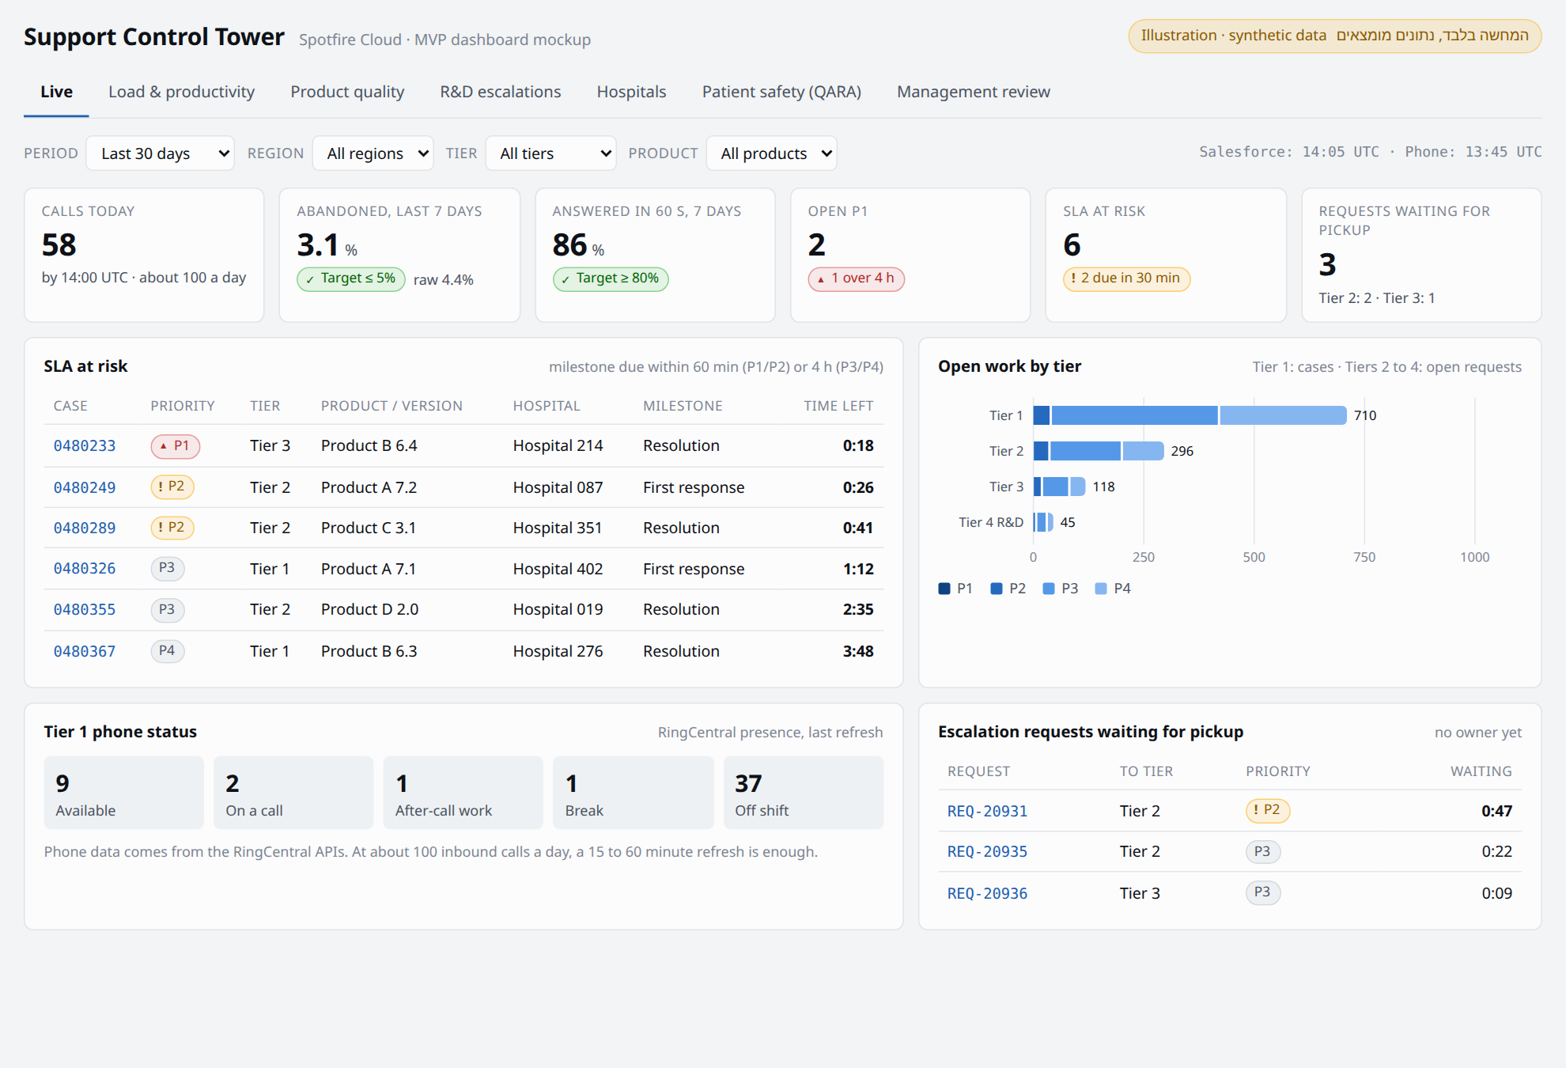
D-Live (illustration, synthetic data)

9.2 D-Load: עומס והספק
מפת חום של קייסים חדשים לפי שעה ויום בשבוע (לתכנון משמרות); Load Index לכל סוכן ביחס לחציון הטיר; עבודת טיר 1 לפי סוג קייס; FCR ושיעור אסקלציה; יחס תיעוד; שיעור שינוי עדיפות.
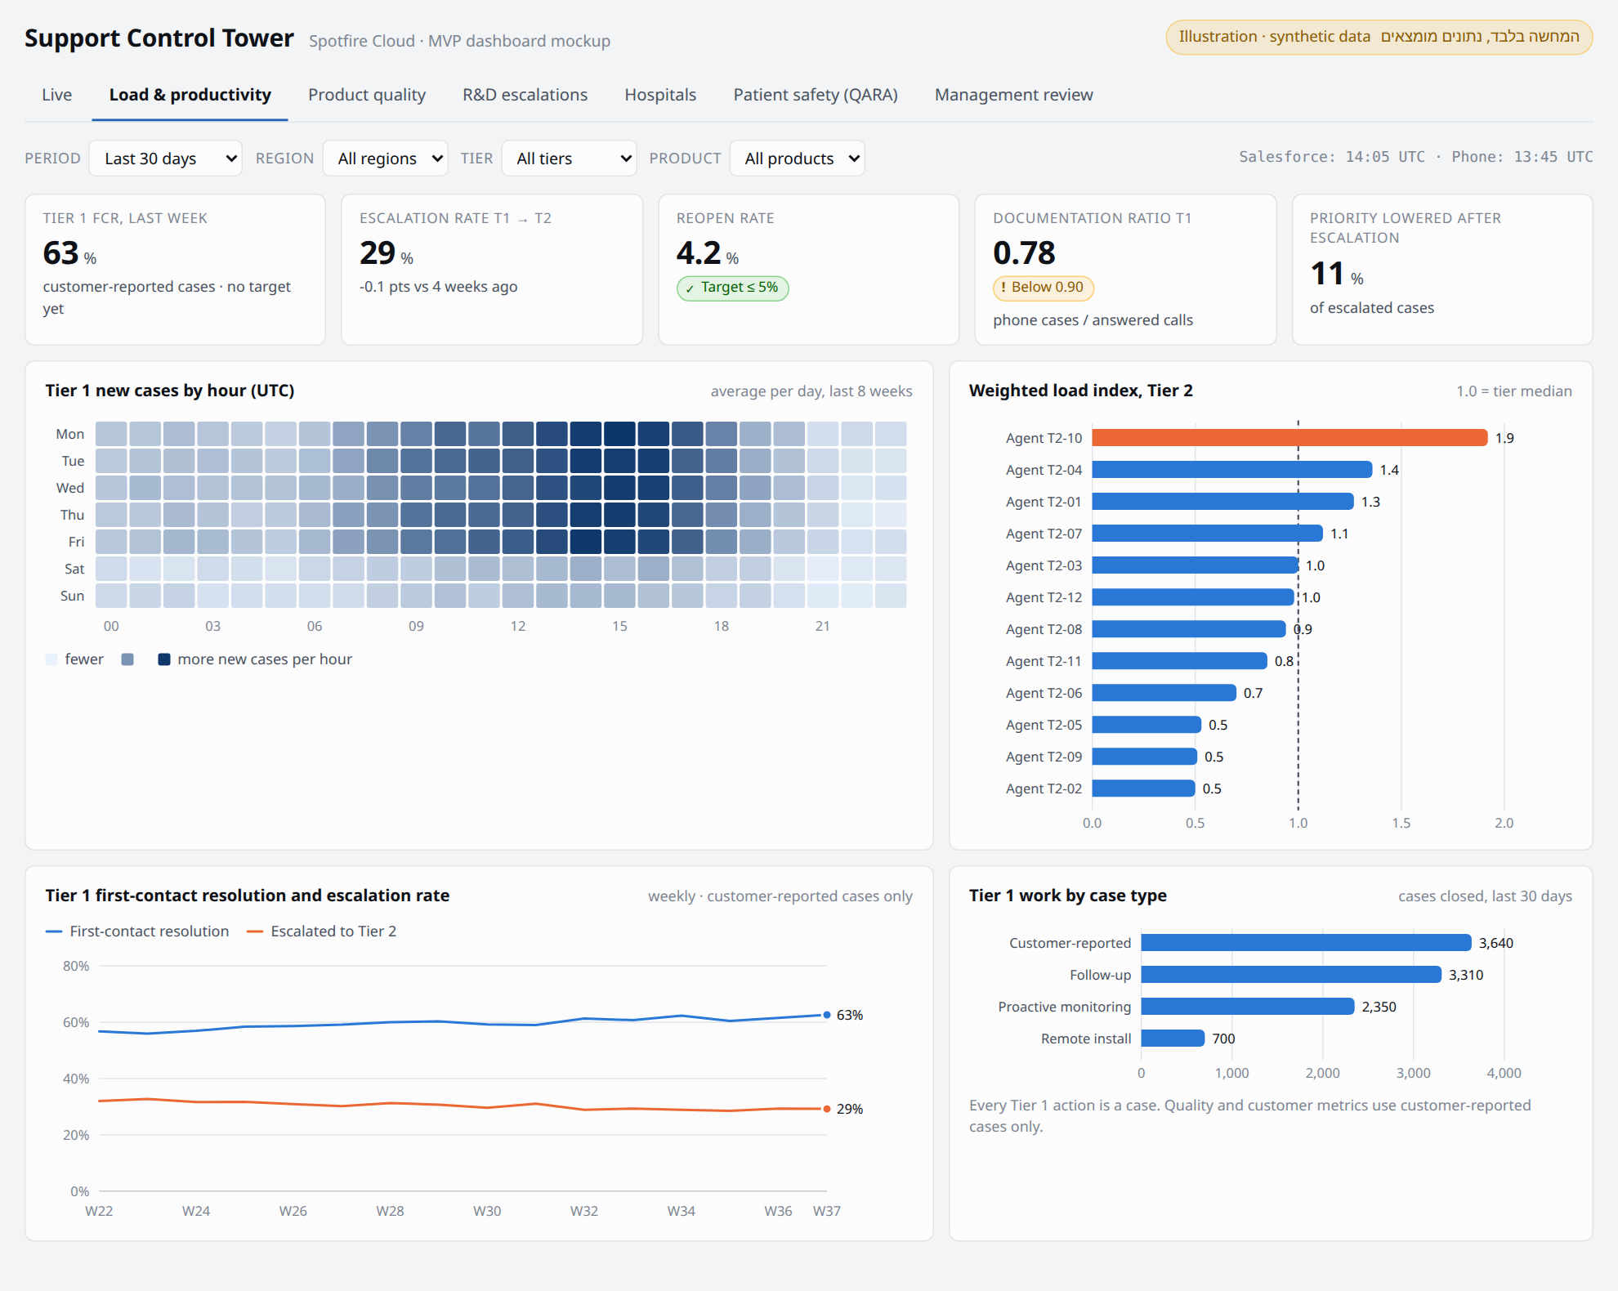
D-Load (illustration, synthetic data)

9.3 D-Quality: מוצר וגרסה
שיעור תקלות מנורמל לפי גרסה (עם סימון "מדגם קטן"); חלק הבאגים לפי גרסה; דפוסי מוצר לפי תת-קטגוריה; התפלגות Root Cause; אחוז אי-התאמה בין הגרסה בקייס לגרסה ב-Asset.
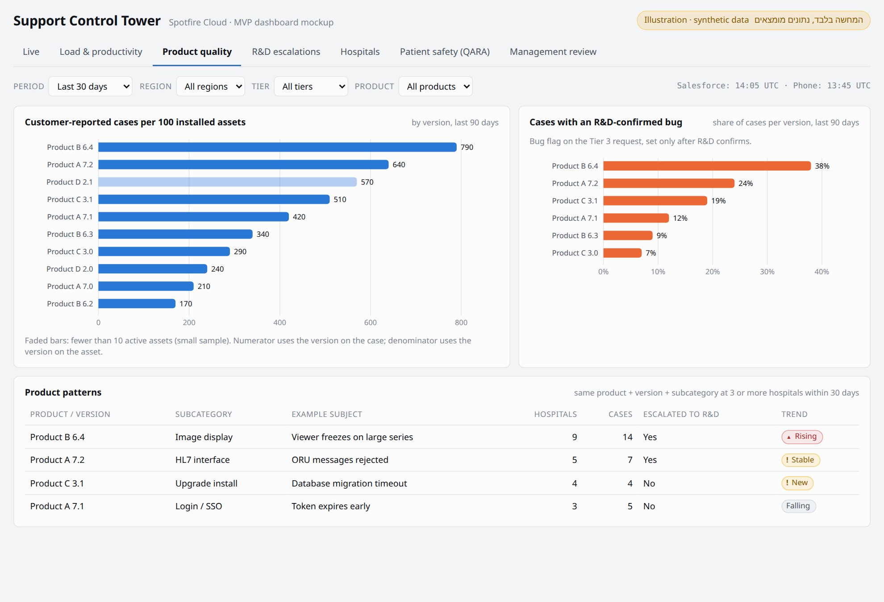
D-Quality (illustration, synthetic data)

9.4 D-R&D: בקשות לטיר 4
Requests פתוחים לפי גיל ו-P; כניסות מול יציאות לפי שבוע; רשימת "פתוח יותר מ-30 יום" עם מזהה TFS.
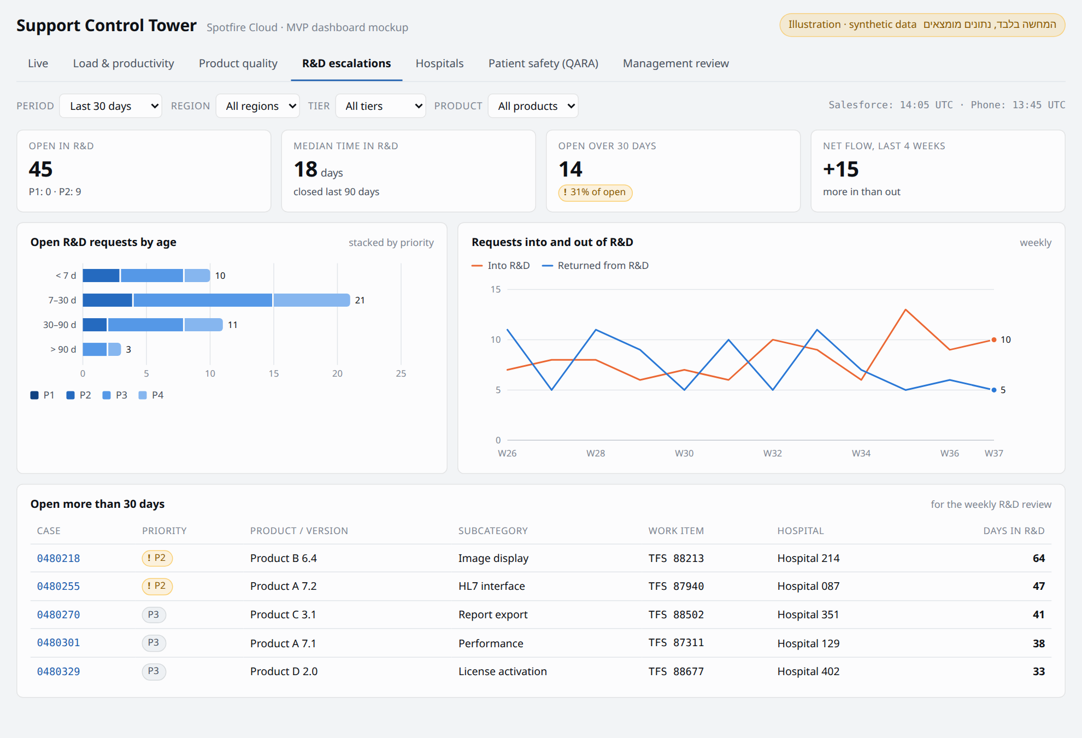
D-R&D (illustration, synthetic data)

9.5 D-Customer: בתי חולים
דירוג לפי עומס מנורמל, עם עומס מוחלט, P1/P2, מספר Assets והגרסה הוותיקה ביותר בשימוש.
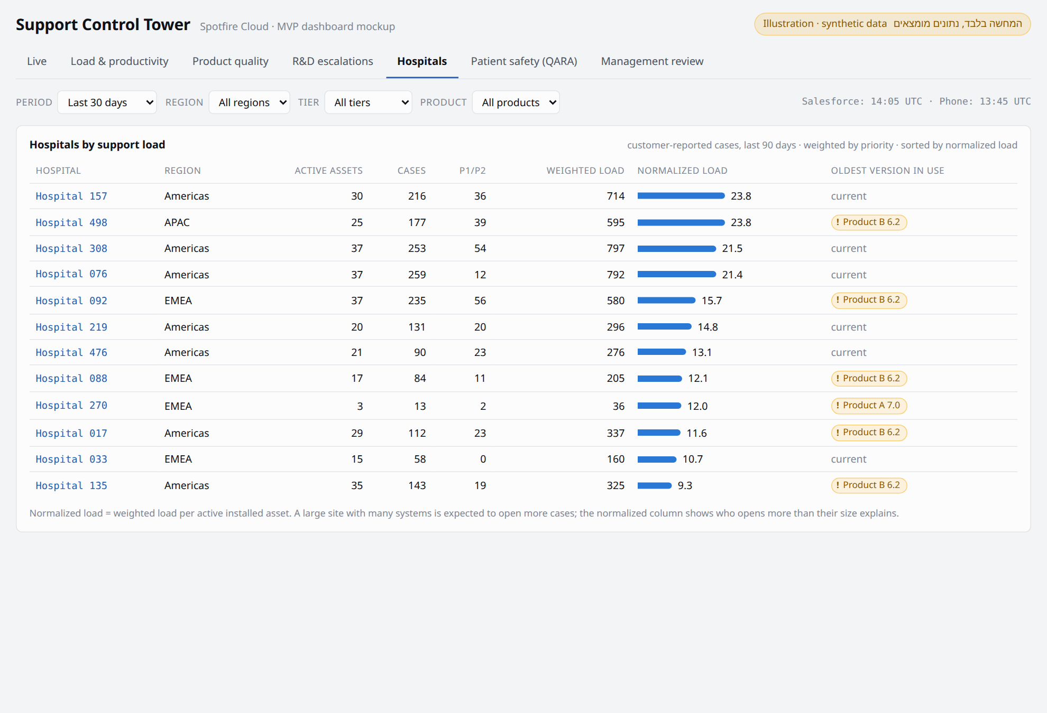
D-Customer (illustration, synthetic data)

9.6 D-Safety: QARA
המדדים מסעיף 8.8. לצורכי מעקב בלבד. ההחלטה והתיעוד נשארים ב-Salesforce ובמערכת ה-QMS.
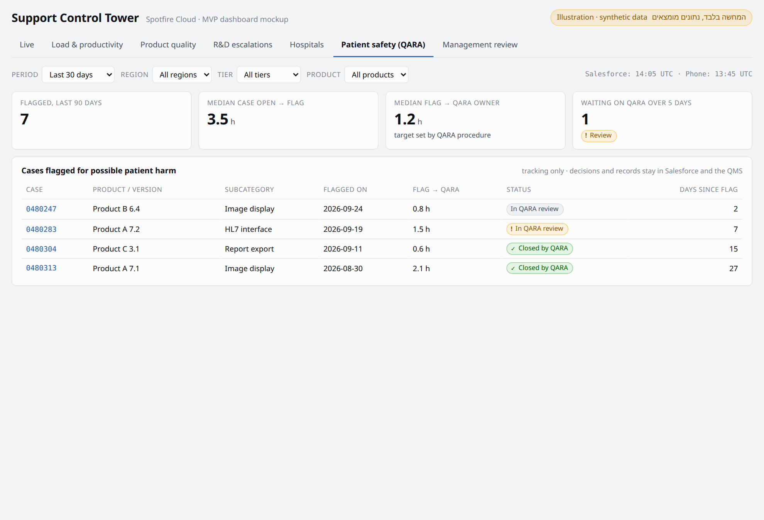
D-Safety (illustration, synthetic data)

9.7 D-MR: Management Review
נפח, SLA מול יעד, נטישה, עבודה פתוחה, R&D, והגרסאות הבעייתיות. ברמת צוות ואזור בלבד.
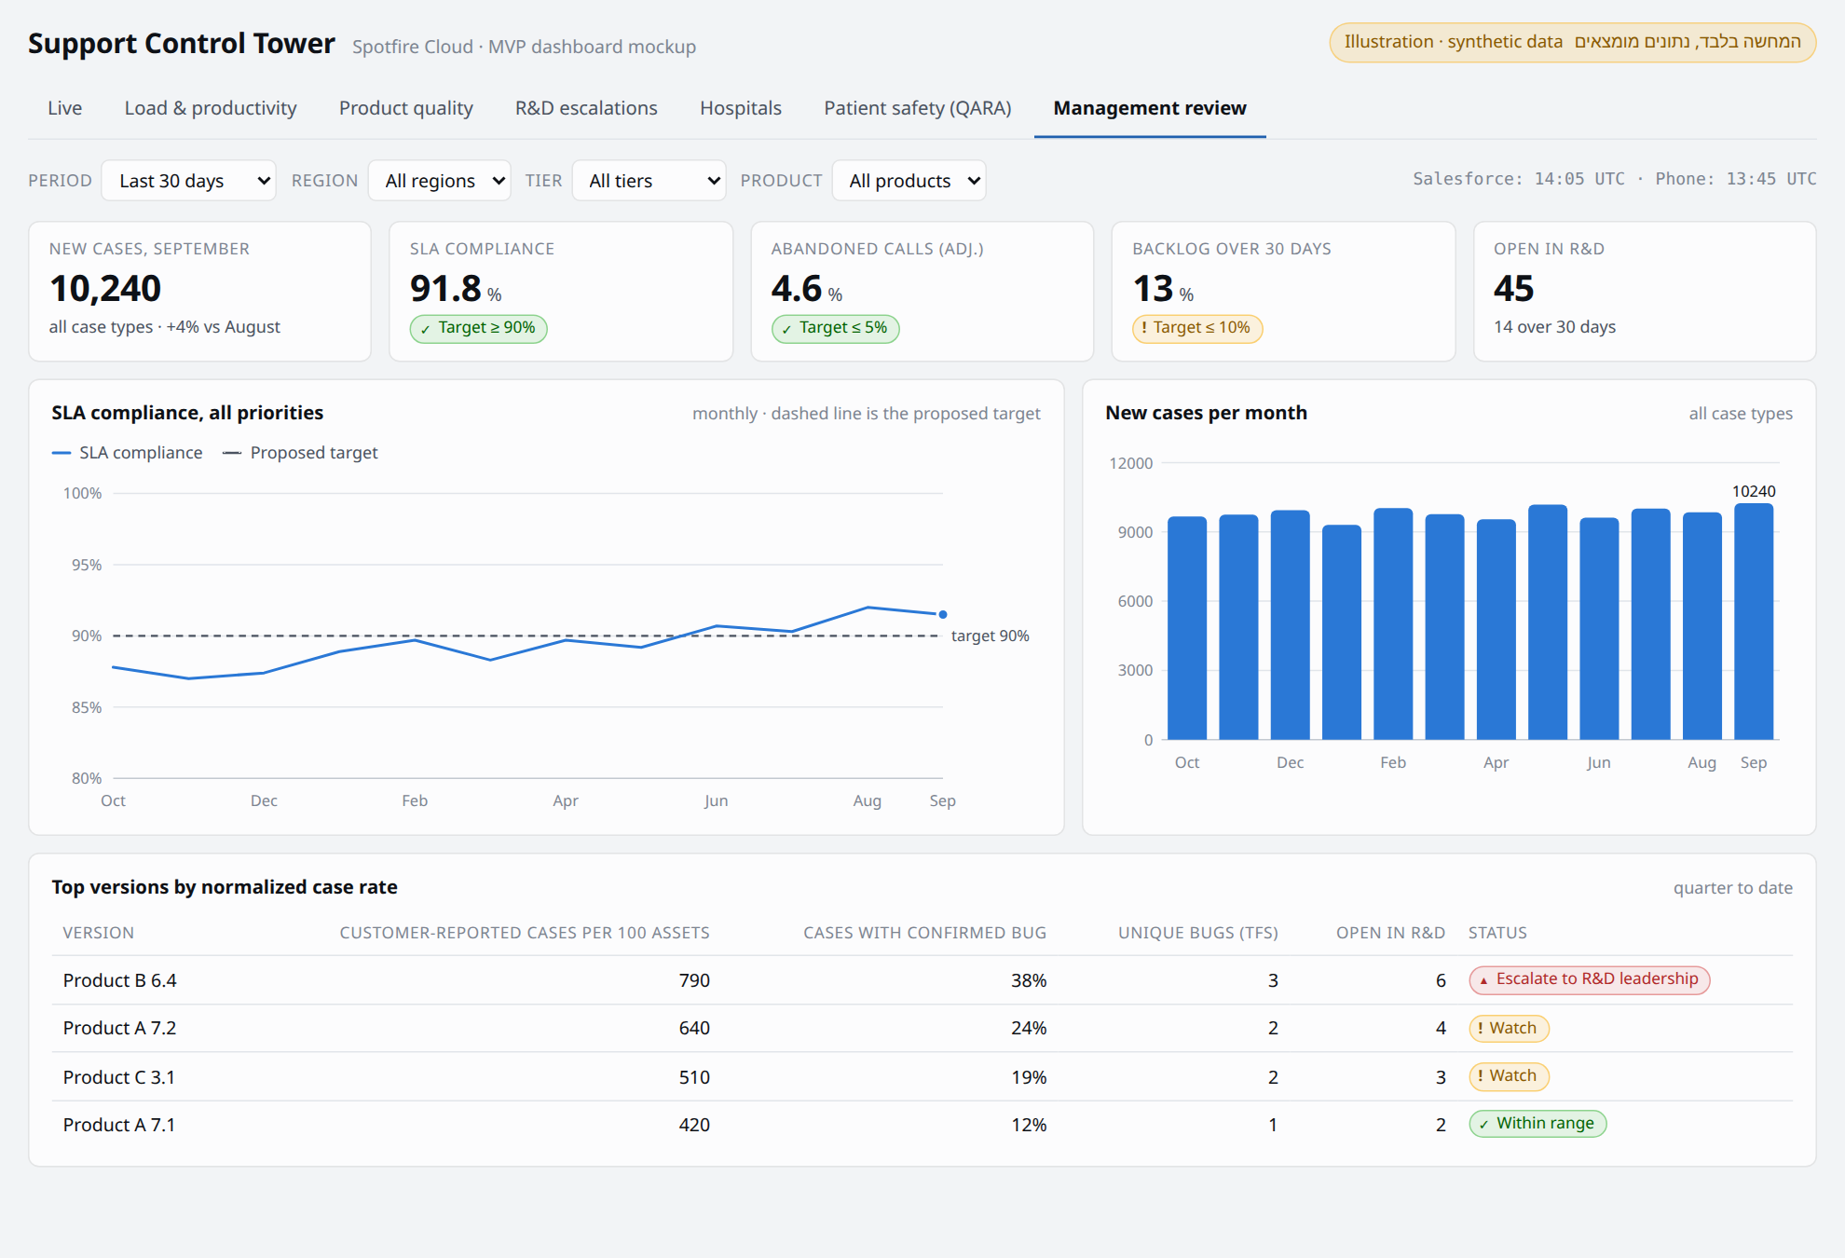
D-MR (illustration, synthetic data)

9.8 Data Health (לא באיור)
קייסים בלי מוצר, גרסה, קטגוריה או Root Cause; סוכנים בלי מיפוי לטלפוניה; אי-התאמה בין גרסה בקייס לגרסה ב-Asset; טעינות שנכשלו; נתונים ישנים מהסף.

10. דוחות והתראות

10.1 דוחות מתוזמנים
דוח | תדירות | נמענים
Management Review | חודשי ורבעוני | הנהלה
סיכום ל-R&D ול-Product | שבועי | R&D, Product
סיכום יומי | יומי | ראשי צוותים
QARA | שבועי (או גישה אינטראקטיבית) | QARA

10.2 התראות
התראה | טריגר | ערוץ | נמען | מקור
P1 חדש, או קייס שעלה ל-P1 | יצירה, או שינוי Priority ל-P1 | מייל + SMS + שיחה טלפונית | מנהל התמיכה, ובמקביל ראשי הצוותים (הגיבוי) | Salesforce Flow (מייל), ו-Platform Event שמפעיל Azure Function (SMS ושיחה)
SLA בסיכון, P1/P2 | milestone בתוך 60 דקות מהפרה | מייל | ראש הצוות של הטיר | DW (כל 5-15 דקות)
Request שלא שויך | P1/P2 בלי Owner יותר מ-30 דקות | מייל | ראש הצוות של טיר היעד | DW
תקלה בטעינה | טעינה נכשלה או נתונים ישנים | מייל | IT | ניטור ב-Azure

- תוכן ההתראה: מספר קייס, מוצר, בית חולים וקישור. בלי שום פרט על מטופל, כי SMS הוא ערוץ לא מוצפן.
- ערוץ ה-SMS והשיחה: Azure Communication Services או ספק קיים בארגון. אם RingCentral מאפשר שליחת SMS ושיחות דרך API, אפשר להשתמש בו (לבדיקה, TEL-4).
- עייפות מהתראות: התראות SLA ו-Request נשלחות פעם אחת לכל אירוע, לא בכל רענון.

11. אבטחה, HIPAA ורגולציה

11.1 HIPAA
- הכיסוי צריך לכלול את כל ה-pipeline: ה-DW, תהליכי הטעינה, ה-Function להתראות, ספק ה-SMS וה-logs שלהם. Spotfire Cloud חייב להיות מכוסה ב-BAA מול הספק שלו.
- יועץ חיצוני: אם הוא ניגש לנתונים אמיתיים, נדרש הסכם שמכסה את זה (BAA/NDA), גישה אישית בלבד וביטול גישה בסוף הפרויקט. החלופה המומלצת: פיתוח על סביבה עם נתונים מוסווים, ומעבר לנתונים אמיתיים רק בבדיקות הקבלה, עם IT.
- צמצום נתונים: לא שואבים טקסט חופשי.
- הצפנה וביקורת: TLS ב-transit, הצפנה at rest, ו-audit log של הגישה.
- SMS ומסכי קיר: בלי פרטי מטופלים.

11.2 פרטיות עובדים
חלק מהסוכנים בבריטניה (UK GDPR). מדידה של ביצועים ברמת סוכן היא עיבוד של מידע אישי. מומלץ לבדוק מול HR ו-Legal אם נדרש DPIA.

11.3 רגולציה של מכשור רפואי
Salesforce נשארת מערכת הרשומה לקייסים המסומנים ל-QARA, ו-Spotfire רק מציגה. אם הדשבורד ישמש לקבלת החלטות בתהליך טיפול בתלונות, ייתכן שיידרש לו validation (QMSR / ISO 13485 סעיף 4.1.6). צריך לאשר מול QA את הסיווג.

12. דרישות לא פונקציונליות
דרישה | יעד MVP
עדכניות | טלפון: 15-60 דקות. Salesforce: 5-15 דקות. אנליטי: עד 06:00 UTC
התראת P1 | פחות מ-2 דקות מהאירוע ב-Salesforce
זמינות | 24/5 בשעות העבודה של האזורים. התראת P1 בזמינות 24/7
זמן טעינה של דשבורד | פחות מ-10 שניות
התאמה למקור | ספירת הקייסים וה-Requests הפתוחים ב-Spotfire שווה לדוח המקביל ב-Salesforce, בפער 0
היסטוריה | 24 חודשים ב-backfill, ושמירה לצמיתות מכאן והלאה
תחזוקתיות | כל הגדרות המדדים ב-SQL views מתועדים; קבצי Spotfire בניהול גרסאות; תיעוד העברה ל-IT (13.4)

13. חבילות עבודה לפי צוות (לצורך הערכת זמנים)
זה הפרק שעליו מבקשים הערכות בפגישה. כל צוות ממלא את עמודת ההערכה בימי עבודה, ומציין תלויות ומגבלות זמינות.

13.1 Salesforce Admin
# | משימה | תוצר | תלות | הערכה (ימי עבודה)
SF-1 | דחוף: לבדוק אם יש Field Audit Trail, ולוודא שההיסטוריה של Case ו-Request נשמרת ב-DW | אישור או ייצוא | DBA | למילוי
SF-2 | משתמש אינטגרציה לקריאה בלבד (או הרחבה של המשתמש של ה-DW), עם field-level security בלי שדות טקסט חופשי | גישה מוגדרת | DBA | למילוי
SF-3 | לוודא history tracking על Status, Owner ו-Priority, גם בקייס וגם ב-Request, ועל דגל QARA ודגל הבאג | רשימת שדות במעקב | אין | למילוי
SF-4 | לתעד את אובייקט ה-Request: שדות, קשר לקייס, דגל הבאג, מזהה ה-TFS | מסמך קצר ודוגמת רשומה | אין | למילוי
SF-5 | לייצא את רשימות הערכים: סטטוסים (קייס ו-Request), Case Type, קטגוריות ותתי-קטגוריות, Root Cause, מוצרים, גרסאות | קובץ רשימות | אין | למילוי
SF-6 | Flow להתראת P1 (יצירה או שינוי ל-P1), ו-Platform Event לשליחת SMS ושיחה | התראה עובדת בסביבת בדיקה | IT-4 | למילוי
SF-7 | דוחות Salesforce להתאמה מול ה-DW | 3-5 דוחות ייחוס | DBA | למילוי

13.2 DBA
# | משימה | תוצר | תלות | הערכה
DB-0 | למפות את ה-DW הקיים ולתאם עם הבעלים שלו: אילו אובייקטים יש, תדירות, היסטוריה, BAA, סכמה והרשאות לתמיכה, חלון טעינה | מסמך פערים והסכמה | בעלי ה-DW | למילוי
DB-1 | דחוף: להתחיל לשמור היסטוריית שדות לצמיתות, אם זה לא קורה כבר | טבלת ארכיון | SF-1 | למילוי
DB-2 | להוסיף את האובייקטים החסרים ל-DW (לפי DB-0) | טעינות פעילות | DB-0, SF-2 | למילוי
DB-3 | טעינה אינקרמנטלית כל 5-15 דקות לחלק ה"כמעט חי", אם ה-DW מתעדכן היום בתדירות נמוכה יותר | טעינה מתוזמנת | DB-2 | למילוי
DB-4 | סכמת תמיכה (star schema, פרק 7), ו-SCD2 ל-dim_agent | DDL | DB-2 | למילוי
DB-5 | backfill של 24 חודשים | נתונים היסטוריים | DB-4 | למילוי
DB-6 | SQL views לכל המדדים בפרק 8 | views מתועדים | SUP-1 | למילוי
DB-7 | בדיקות Data Health והתאמה מול Salesforce | job יומי ודוח | SF-7 | למילוי

13.3 IT / Azure
# | משימה | תוצר | תלות | הערכה
IT-1 | לאשר שה-DW והסביבה הנלווית בתוך ה-BAA | אישור | Security | למילוי
IT-2 | הרשאה של Spotfire Cloud לסכמת התמיכה ב-DW (החיבור עצמו קיים) | הרשאה פעילה | DB-4 | למילוי
IT-3 | טעינה מ-RingCentral: Analytics API ו-Call Log API | טבלאות fact_call ו-fact_queue_interval | TEL-1 | למילוי
IT-4 | Azure Function ל-SMS ולשיחה טלפונית | התראת P1 מקצה לקצה | SF-6 | למילוי
IT-5 | ניטור והתראות על הטעינות | התראות פעילות | DB-2, IT-3 | למילוי
IT-6 | קבוצות Entra ID ו-SSO ל-Spotfire Cloud | קבוצות לפי פרק 3 | אין | למילוי
IT-7 | גישה ליועץ החיצוני: סביבה (עדיף עם נתונים מוסווים), הרשאות וביטול בסיום | סביבת פיתוח | SEC-1 | למילוי

13.4 Spotfire (יועץ חיצוני לפיתוח, IT לתחזוקה)
# | משימה | מבצע | תוצר | תלות | הערכה
BI-1 | רישוי: מנהל, 7 ראשי צוותים, IT, יועץ, מסך קיר אחד | IT | רישיונות | תקציב, BI-2 | למילוי
BI-2 | לאמת מול הספק את חמש הנקודות בפרק 6 | IT | תשובות בכתב | אין | למילוי
BI-3 | חיבור נתונים ו-row-level security | יועץ + IT | חיבור מאובטח | IT-2, IT-6 | למילוי
BI-4 | דשבורדים אנליטיים: D-Load, D-Quality, D-R&D, D-Customer, D-Safety, Data Health | יועץ | 6 דשבורדים | DB-6 | למילוי
BI-5 | D-Live | יועץ | דשבורד | DB-6, IT-3 | למילוי
BI-6 | D-MR ודוחות PDF מתוזמנים | יועץ | דוחות מופצים | BI-2 | למילוי
BI-7 | העברה ל-IT: תיעוד, קבצים בניהול גרסאות, הדרכה, ותקופת תמיכה אחרי מסירה | יועץ → IT | IT מתחזק לבד | BI-4, BI-5, BI-6 | למילוי

דרישות מהיועץ שכדאי לכתוב בהזמנת העבודה:
- כל לוגיקת המדדים ב-SQL views ב-DW (DB-6), ולא בחישובים בתוך Spotfire. כך IT יוכל לשנות הגדרה בלי לפתוח כל דשבורד.
- מוסכמות שמות ותיעוד לכל data table ולכל עמוד.
- הדרכה של IT ותקופת תמיכה מוגדרת אחרי המסירה.
- הסכם שמכסה גישה לנתונים (11.1).

13.5 טלפוניה (RingCentral)
# | משימה | תוצר | תלות | הערכה
TEL-1 | לברר מה נרכש (RingEX או RingCX), ולקבל גישת API (Analytics, Call Log, Presence), הרשאות ומגבלות | מסמך ופרטי גישה | ספק | למילוי
TEL-2 | רשימת תורים, קבוצות ומזהי משתמשים של טיר 1 | קובץ | אין | למילוי
TEL-3 | לבדוק אם המספר המחייג זמין בנתונים | כן / לא | TEL-1 | למילוי
TEL-4 | לבחון אינטגרציית CTI בין RingCentral ל-Salesforce (לא חלק מה-MVP) | המלצה ועלות | TEL-1 | למילוי

13.6 מחלקת התמיכה
# | משימה | תוצר | תלות | הערכה
SUP-1 | לאשר את מילון המדדים, מיפוי הסטטוסים (8.10), המשקלים והספים | מילון חתום | SF-5 | למילוי
SUP-2 | טבלת מיפוי סוכנים בין הטלפוניה ל-Salesforce | dim_agent ראשוני | TEL-2 | למילוי
SUP-3 | UAT: בדיקות מדגמיות מול Salesforce, וכיול של מדד העומס | אישור לעלייה לאוויר | BI-4 | למילוי
SUP-4 | לאשר את מיפוי ערכי Case Type לארבעת הסוגים (8.11) | מיפוי מאושר | SF-5 | למילוי

13.7 Security, QA, HR/Legal
# | משימה | תוצר | הערכה
SEC-1 | לאשר כיסוי BAA ל-DW, ל-Spotfire Cloud ולספק ה-SMS; לאשר את ההסכם עם היועץ | אישור בכתב | למילוי
QA-1 | לסווג את המערכת מול ה-QMS (אם נדרש validation) | החלטה מתועדת | למילוי
HR-1 | DPIA או בדיקה לגבי מדידה אישית של עובדים | החלטה | למילוי

14. תוכנית ושלבים
שלב | תוכן | משימות עיקריות | הערכה ראשונית (לעדכון לפי פרק 13)
מיידי | שמירת ההיסטוריה; הזמנת עבודה ליועץ | SF-1, DB-1, SEC-1 | שבוע 1
0: Discovery | מיפוי ה-DW ותיאום עם הבעלים; אימות Spotfire Cloud ו-RingCentral; אישור מילון המדדים | DB-0, SF-3, SF-4, SF-5, TEL-1, BI-2, SUP-1, QA-1 | שבוע 1
1: נתונים | סכמת תמיכה, האובייקטים החסרים, views, Data Health | DB-2 עד DB-7, IT-1, IT-2 | שבועות 2-3
התראת P1 | Flow ו-SMS/שיחה | SF-6, IT-4 | שבוע 2 (לא תלויה בשאר)
2א: דשבורדים | הדשבורדים האנליטיים ו-D-Live מנתוני Salesforce | BI-3, BI-4, BI-5 | שבועות 3-4
2ב: טלפוניה | טעינה מ-RingCentral | IT-3, SUP-2 | שבועות 3-4 (במקביל)
2ג: דוחות | PDF מתוזמנים | BI-6 | שבוע 5
העברה | תיעוד והדרכה ל-IT | BI-7 | שבוע 5-6
בסיס ויעדים | 4-6 שבועות מדידה, ואז אישור יעדים | SUP-1 | אחרי עלייה לאוויר
3: אחרי MVP | CTI בין RingCentral ל-Salesforce, TFS, forecasting | TEL-4

15. קריטריוני הצלחה ל-MVP
- אמינות: פער 0 מול Salesforce ב-10 בדיקות מדגמיות.
- שימוש: ראשי הצוותים משתמשים ב-D-Live וב-D-Load כל יום, במשך שבועיים ברציפות.
- חיסכון: הכנת ה-Management Review לוקחת פחות משעה (למדוד את המצב הנוכחי כנקודת בסיס).
- החלטה: לפחות החלטה מתועדת אחת מכל סוג D1-D5 בחודש הראשון.
- התראת P1: בבדיקה, ההתראה מגיעה בתוך פחות מ-2 דקות, בכל שלושת הערוצים.
- תחזוקה: IT מבצע לבד שינוי בהגדרה של מדד אחד, אחרי המסירה.
- יעדים: יעדים סופיים מאושרים בתום תקופת הבסיס.

16. סיכונים
סיכון | סבירות | השפעה | מיטיגציה
אובדן היסטוריה של Salesforce לפני שנשמרה | גבוהה אם מחכים | גבוהה | SF-1 ו-DB-1 בשבוע 1
סוגי קייסים מעורבבים במדדי איכות (מעקבים נספרים כתקלות חוזרות, ניטור יזום מנפח עומס לקוח) | גבוהה אם לא מפרידים | גבוהה | סיווג לפי 8.11 (SUP-4)
הפרות SLA נזקפות לטיר הלא נכון | בינונית | בינונית | כלל השיוך בסעיף 5.1
ה-DW המשותף: התנגשות עם עומסים או הרשאות של Sales ו-Finance | בינונית | בינונית | סכמה נפרדת, הרשאות וחלון טעינה מוסכם (DB-0)
ה-DW הקיים חסר אובייקטים או מתעדכן רק בלילה | בינונית | בינונית | DB-0, והוספת טעינה אינקרמנטלית
ה-API של RingCentral לא נותן נתוני תור מספיקים | נמוכה-בינונית | נמוכה | Call Log מספיק לרוב המדדים. בנפח הזה D-Live נשען בעיקר על Salesforce
היועץ מסיים ו-IT לא יודע לתחזק | בינונית | גבוהה | לוגיקה ב-SQL, דרישות העברה בהזמנת העבודה (13.4)
גישה של היועץ לנתונים בלי הסכם מתאים | בינונית | גבוהה | SEC-1, ופיתוח על נתונים מוסווים
גרסאות ב-Asset לא מעודכנות (עדכון ידני) | גבוהה | גבוהה לנרמול | מדד אי-התאמה ב-Data Health, ותהליך עדכון מול Field Service
מספרים קטנים יוצרים "רעש" בדירוגים | גבוהה | בינונית | חלונות של 7 ימים לטלפון ו-90 ימים לגרסאות ולבתי חולים, וסימון מדגם קטן
באגים נספרים רק אחרי אישור R&D, ולכן מפגרים בזמן | ודאית | נמוכה | להציג לצידם את ה-Requests הפתוחים ל-R&D
תיעוד ידני של שיחות לא עקבי | גבוהה | בינונית | מדד יחס תיעוד, ו-CTI בשלב 3
רישוי מסך הקיר | בינונית | נמוכה | BI-2
הדשבורד נחשב חלק מה-QMS | נמוכה-בינונית | גבוהה | QA-1

17. נקודות לאישור בפגישה
אף אחת מהנקודות האלה לא חוסמת את תחילת העבודה. כל אחת משויכת למשימה בפרק 13.
# | נקודה | בעלים | משימה
Q1 | מוצר ה-RingCentral שנרכש (RingEX או RingCX), וגישת API | טלפוניה | TEL-1
Q2 | שמות הסטטוסים בפועל של קייס ו-Request, למיפוי לפי 8.10 | Salesforce Admin | SF-5
Q3 | משקלי העומס והספים לתקלה חוזרת | מנהל התמיכה וראשי צוותים | SUP-1
Q4 | כיסוי ה-DW הקיים, והסכמה של הבעלים שלו | DBA | DB-0
Q5 | תדירות הרענון המינימלית ב-Spotfire Cloud, דוחות PDF ורישוי מסך קיר | IT / ספק Spotfire | BI-2
Q6 | האם יש Field Audit Trail | Salesforce Admin | SF-1
Q7 | ההסכם עם היועץ (גישה לנתונים, העברה ל-IT) | מנהל התמיכה / רכש / Security | SEC-1
Q8 | מיפוי ערכי Case Type לארבעת הסוגים (תקלה, מעקב, ניטור יזום, התקנה מרחוק) | מנהל התמיכה | SUP-4
Q9 | האם QARA צריכה גישה אינטראקטיבית או מסתפקת ב-PDF | מנהל התמיכה / QARA | BI-1
Q10 | כיסוי BAA, סיווג QMS ו-DPIA | Security, QA, HR | SEC-1, QA-1, HR-1

18. הנחות
- ל-Salesforce יש Service Cloud, Omni-Channel, Email-to-Case, Entitlements/Milestones ו-CRM Analytics.
- השדות מוצר, גרסה, קטגוריה, תת-קטגוריה ו-Root Cause הם רשימות סגורות.
- כל האסקלציות נוצרות כ-Request בתוך הקייס, וה-Request יורש Priority ו-SLA מהקייס. לקוחות פונים רק לטיר 1.
- מספר טלפון אחד ותמיכה באנגלית לכל הלקוחות. 100 שיחות נכנסות ביום בממוצע.
- Field Service, RMA ולוח כוננויות לא בהיקף.

